igus facilite encore l'automatisation low cost en faisant appel à des applications, au metaverse et à de nouveaux cobots et propose ainsi de tester avant d’acheter
Sur la Foire de Hanovre 2023, le spécialiste des plastiques en mouvement présentera une ingénierie de niveau supérieur par l'innovation numérique

En matière d'automatisation low cost, igus passe à la vitesse supérieure et rend l'accès à celle-ci plus simple et à un prix plus abordable que jamais. En combinant équipement peu coûteux et innovation numérique, l'automatisation de demain est maintenant à portée de la main. Nous en voulons pour preuve le ReBeLmini, un vrai cobot à partir de 4750 €, et le logiciel RBTXperience pour la programmation simple de robots courants. L'iguversum virtuel offre un terrain de jeu idéal pour configurer des applications robotiques et des programmations et les transposer dans la réalité sans la moindre difficulté.

La Foire de Hanovre reste un lieu de rencontre important pour les derniers développements du secteur industriel. Cette année aussi, igus y présentera des produits et des solutions numériques qui aident les entreprises à améliorer leurs produits et à baisser les coûts. L'automatisation low cost, par exemple. De nouveaux cobots, des logiciels et des univers parallèles virtuels veillent à ce que même les novices en robotique réussissent à se familiariser avec l'automatisation dans des délais extrêmement courts. Les robots en polymère igus en constituent la base matérielle, avec parmi eux le nouveau ReBeLmini, un véritable cobot plug&play à partir de 4750 €, logiciel de pilotage et alimentation compris. Ce robot offre 5 axes, il pèse 4 kg, a une portée de 310 mm et peut déplacer une charge de 0,5 kg maximum. Il assure 7 picks à la minute avec une répétabilité de +/- 1 mm. Le ReBeL mini convient en particulier à des tâches dans des espaces réduits, à l'automatisation d'inspections par exemple ou encore au contrôle qualité à l'aide de caméras. Il peut aussi être placé au-dessus de l'opération à effectuer.

Une ingénierie de niveau supérieur en faisant appel à des outils numériques
Avec les outils numériques venant d'être mis au point, igus aide les entreprises à configurer, à intégrer et à piloter le matériel robotique de leur choix, rapidement et simplement. Conformément à l'idée du « play before pay », les utilisateurs pourront combiner et essayer caméras, pinces, robots mais aussi châssis de machine et convoyeurs avec le nouveau logiciel RBTXperience, par le biais d'un modèle 3D, de manière aussi simple que dans un jeu vidéo. La fonction glisser-déposer permet de combiner les composants et les structures à volonté, en ayant toujours une compatibilité garantie et une indication directe du prix. Des données CAO des solutions pourront être téléchargées d'un clic dans le logiciel de projet de l'utilisateur. « Au début de la Foire de Hanovre, nous allons stocker dans une base de données chaque solution d'automatisation configurée dans l'outil en ligne, en faisant ainsi un modèle de design qui sera mis à la disposition d'autres clients. Va ainsi se créer une immense communauté de design », déclare Aurélien Erson, Responsable Projets drylin E et LCA chez igus France. Plus de 300 solutions sont déjà disponibles sur la plateforme en ligne RBTX, dont 95 % avec un volume d'investissement inférieur à 16 000 €, offrant une excellente source d'inspiration pour les projets. Mais igus ne se contente pas de simplifier la configuration, l'entreprise facilite aussi le pilotage de l'automatisation low cost. À cet effet, le spécialiste des plastiques en mouvement propose un logiciel intuitif par lequel les séquences de mouvements des robots ReBeL pourront être déterminées en 30 à 60 minutes avec un jumeau numérique, sans que des connaissances en programmation soient nécessaires. Le logiciel AnyApp fera aussi partie des nouveautés présentées sur la Foire de Hanovre 2023. Il permet justement ce type de programmation intuitive, même pour d'autres robots. AnyApp est particulièrement intéressant pour les entreprises qui combinent des robots de différents fabricants pour leurs solutions d'automatisation mais ne souhaitent pas se familiariser avec plusieurs logiciels de pilotage.

L'iguversum, monde virtuel où réaliser des prouesses d'ingénierie est un jeu d'enfant
L'iguversum est une nouvelle étape de développement et sera présenté sur le nouveau stand « digital igus » dans le hall 17. Dans cet univers virtuel, des utilisateurs du monde entier peuvent interagir et collaborer sur des projets, sans qu'une présence physique soit nécessaire. Cela représente un gain de temps tout en offrant une meilleure durabilité en l'absence de déplacements. L'iguversum est à la fois un univers de collaboration et un outil numérique qui peut fournir aux entreprises une aide pour toutes les mises au point techniques. Des technologies de réalité étendue (XR) comme la réalité virtuelle (VR) et la réalité augmentée (AR) permettent par exemple de planifier des solutions d'automatisation dans l'univers virtuel, de les piloter et de les tester. Des employés peuvent ainsi avoir accès à distance à des environnements de travail dangereux ou désagréables sans devoir être sur place.
Avec, pour les entreprises, la possibilité d'aménager leur environnement de travail de manière plus sûre et plus attrayante. Une mesure qui augmente la satisfaction et la motivation du personnel et constitue aussi un plus pour le recrutement de nouveaux spécialistes. « L'avenir va nous montrer comment le travail collaboratif entre humains dans le metaverse, et par exemple le pilotage de robots à partir d'univers virtuels, va changer notre façon de travailler ensemble » déclare Marco Thull, Senior Marketing Manager, igus GmbH. En faisant appel à des outils numériques tels que simulations, pronostics et analyses de données, igus va aider des entreprises à accélérer leurs processus et à en réduire les coûts, au-delà de l'automatisation low cost classique. « L'utilisation de nouvelles technologies n'est pas pour autant un but en soi, elle est toujours tributaire des mêmes questions : Quel en est l'avantage pour le client ? Est-ce que c'est vraiment de la tech ou est-ce qu'on peut s'en passer ?», estime Marco Thull. « L'interaction entre matériel abordable, logiciel, XR combinés à l'intelligence artificielle va permettre aux clients d'améliorer constamment leurs machines et leurs équipements et de les adapter rapidement aux besoins de leurs clients, ce qui représente un énorme avantage concurrentiel. »

Retrouvez-nous du 17 au 21 avril 2023 sur notre stand E26 hall 6 de la Foire de Hanovre.

Légende :

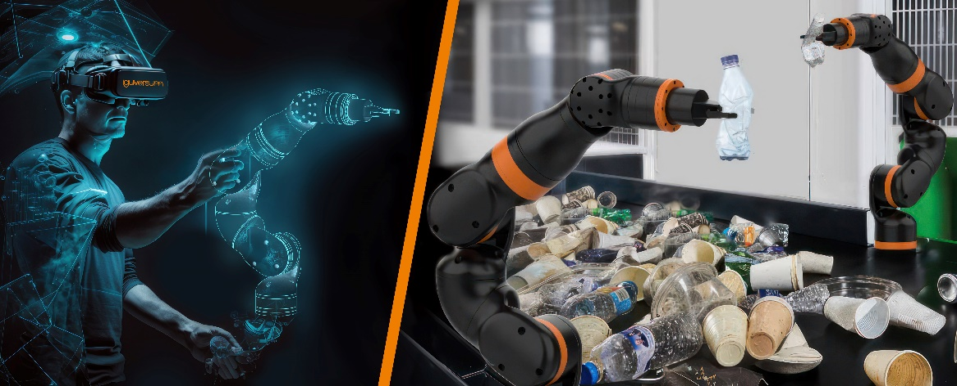
Photo PM1123-1
Tester avant d'acheter : Configurer le ReBel virtuellement dans l'iguversum et le piloter à distance, une des nombreuses possibilités offertes par igus aux utilisateurs de robotique pour leur faciliter encore l'accès à l'automatisation low cost. (Source : igus)

igus® France, située à Fresnes en Ile de France, est la filiale commerciale du groupe allemande igus® qui développe et produit des plastiques en mouvement. Ces polymères hautes performances sans graisse améliorent la technicité et réduisent les coûts dans toutes les applications dynamiques. igus est leader mondial sur les marchés des chaînes porte-câbles, des câbles ultra-souples ainsi que des paliers lisses, des guidages linéaires, des rotules lisses et des roulements en tribo-polymères. En 2022, igus® France a réalisé un chiffre d’affaires de plus de 28 millions d’euros et le groupe, dont les siège est situé à Cologne en Allemagne, a dépassé un chiffre d’affaires de 1 milliard d’euros. Les recherches effectuées dans le plus grand laboratoire de tests du secteur sont source d'innovations constantes et de sécurité accrue pour les utilisateurs. 234.000 références sont disponibles sur stock et leur durée de vie peut être calculée en ligne. Au cours des années passées, l'entreprise a aussi connu une expansion par le biais de nouvelles gammes de produit, par exemple pour les roulements à billes, les réducteurs pour la robotique, l'impression 3D, la plateforme RBTX pour la robotique lean et les plastiques intelligents pour l'industrie 4.0. Le programme de recyclage de chaînes porte-câbles usagées « chainge » ainsi que l'investissement dans une entreprise qui retransforme en pétrole des déchets en plastique (Plastic2Oil) comptent parmi ses principales contributions dans le secteur de l'environnement.

Contact presse :
igus® SARL – Nathalie REUTER
01.49.84.98.11 nreuter@igus.net
www.igus.fr/presse

49, avenue des Pépinières - Parc Médicis - 94260 Fresnes
Tél.: 01.49.84.04.04 - Fax : 01.49.84.03.94 - www.igus.fr

Les Termes “igus, chainflex, CFRIP, conprotect, CTD, drylin, dry-tech, dryspin, easy chain, e-chain systems, e-ketten, e-kettensysteme, e-skin, flizz, iglide, iglidur, igubal, manus, motion plastics, pikchain, readychain, readycable, speedigus, triflex, plastics for longer life, robolink et xiros“ sont des marques protégées en République Fédérale d'Allemagne et le cas échéant à niveau international.

